ASL REMOTE WATCH MILLENNIUM

Manual de usuario y técnico

de la configuración y puesta a punto del sistema ASL

I. INTRODUCCIÓN
El siguiente manual trata de la configuración y la puesta a punto del sistema de CCTV ASL REMOTE WATCH MILLENNIUM.

Las configuraciones que se describen a continuación han sido aplicadas a un contexto particular que es la determinada por el BBVA Banco Continental.

Asimismo, el siguiente manual está estructurado tal como se encuentra en la cartilla de configuración de ASL, cuyos valores de configuración han sido establecidos según los requerimientos y necesidades del BBVA Banco Continental.

II. CONFIGURACIÓN EQUIPO
Debemos tener en cuenta que el equipo ASL deberá estar encendido las 24 horas del día y los 365 días del año. Asimismo, este equipo está programado para reinicializarse una vez a por semana con el objetivo de liberar recursos e iniciar el sistema con todos los recursos disponibles, considerando memoria usada y no liberada, etc.

Estas modificaciones deberán hacerse en el panel de configuración del equipo cuando se inicia o enciende la computadora y presionando la tecla DEL cuando se muestra al pie de pantalla; una vez en el menú de configuración se muestre en pantalla elegir las siguientes opciones:

- Condición Halt On deberá estar en “No Errors”.
El equipo en modo estándar siempre informa antes de cargar el sistema operativo cuando el teclado por ejemplo no está conectado. La opción “No Errors” permitirá que el computador cargue el sistema operativo y esperar una confirmación y continuar la carga el software ASL.

- Condición de Suspend Mode en “disabled”.
Esta opción servirá para prevenir que el equipo ingrese a un modo de ahorro de energía y suspender el funcionamiento de la computadora.

- Condición de Health Monitor en “60°C”.
Esta opción permitirá que cuando por alguna razón el computador se caliente más del 60°C informar con algún sonido al usuario para tomar las medidas correctivas que correspondan al caso.

III. CONFIGURACIÓN WINDOWS 98SE

Identificación de equipo ASL

En el sistema operativo Windows 98SE deberá etiquetarse con los datos de la oficina en la cual se instalará el sistema ASL, para tal efecto deberá hacerse clic con la tecla derecha del mouse en el icono de entorno de red en el escritorio de windows y elegir propiedades como se muestra en la figura:

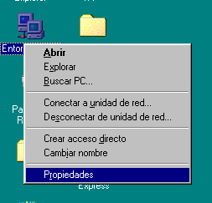

Una vez la ventana de las propiedades del entorno de red, hacer clic en la pestaña de identificación y colocar los valores correspondientes de la oficina que se está instalando:

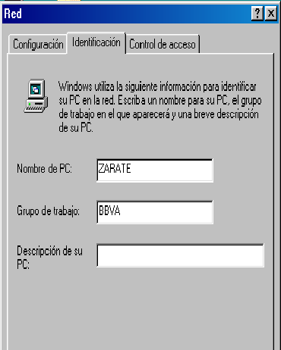

Configuración IP del equipo ASL

- Hacer clic con la tecla derecha del mouse y elegir propiedades en el icono de entorno de red, elegir la opción TCP/IP y luego hacer clic en propiedades, colocar la información IP correspondiente a la oficina.

- Elegir la pestaña de Dirección IP para colocar la dirección IP Estática de la oficina y luego elegir la pestaña de Puerta de Enlace para colocar la dirección IP de la puerta de enlace correspondiente.

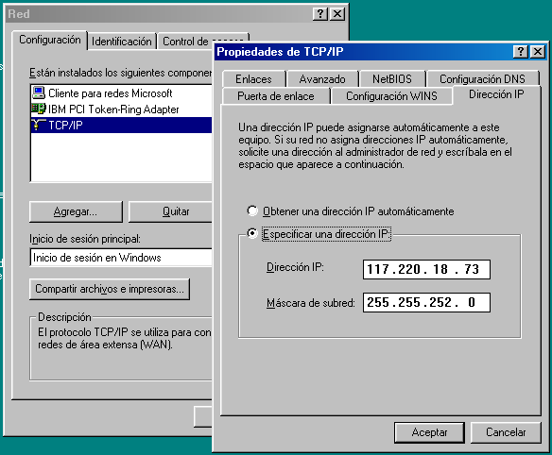

Configuración de la Tarjeta Token Ring IBM/OLICOM
- Elegir la opción Token Ring Adapter (IBM/OLICOM ) y presionar propiedades y se obtendrá la siguiente ventana:
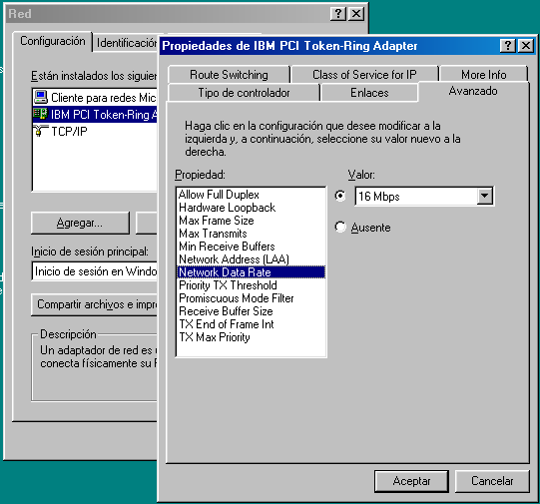

Elegir la pestaña Avanzado, luego la opción Network Data Rate y colocar el valor 16 Mbps toda vez que la red del BBVA Banco Continental se encuentra funcionando a esa velocidad.

Prueba de comunicación con el equipo servidor receptor del ASL Remote Watch Millennium.

- Hacer clic en inicio en el escritorio de win98 y elegir ejecutar, escribir “ping 117.220.1.41 –t” presionar enter. Luego de esto deberá mostrarse la siguiente ventana:
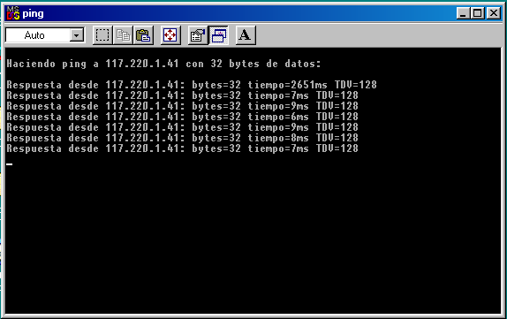

Cabe indicar que una vez ejecutada la instrucción deberá observarse que se recibe respuesta indicando que existe conectividad con el receptor (CONSOLA DE SEGURIDAD) de lo contrario si se recibe “tiempo agotado” deberá revisarse el procedimiento descrito acerca de la tarjeta Token Ring y la dirección IP. Tener presente que esta prueba no es de ASL a ASL, sino, de equipo a equipo, es decir, a nivel de sistema operativo; la prueba de Asl a ASL deberá hacerse una vez culminado la configuración del ASL Remote Watch en modo “ON LINE”.

IV. CONFIGURACION ASL REMOTE WATCH MILLENNIUM

Para ingresar a la confiuración del ASL Remote Watch Millennium deberá hacerse doble clic en icono el Remote Watch TX Setup. Aparecerá la siguiente ventana:
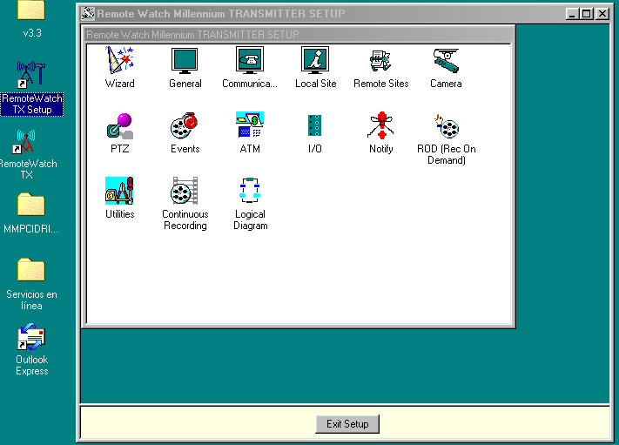

1. Módulo Local Site | 

Hacer doble clic en el icono ( Módulo de Local Site ) aparecerá la siguiente ventana:

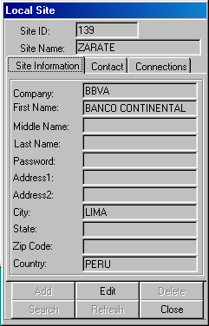
Configurar los datos de la oficina.

- Hacer clic en el botón Edit y modificar los datos de la agencia según corresponda.

- Hacer clic en la pestaña de Connections aparecerá la siguiente ventana:

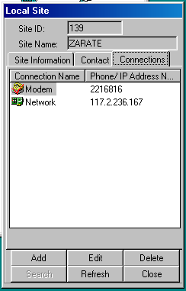

- Luego hacer clic en la opción Network y,
- Hacer clic en el botón Edit y modificar la dirección IP de la oficina.

2. Módulo Remote Site | 

Hacer doble clic en el icono ( Módulo de Remote Site ) aparecerá la siguiente ventana:

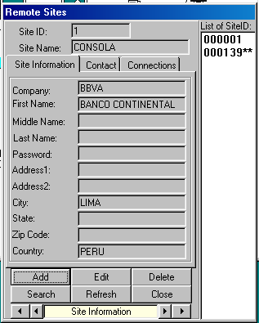

Configurar datos del servidor ASL (Consola de Seguridad).

- Hacer clic en el botón Edit y modificar los datos de la consola (Remote Watch Receiver) según corresponda.

- Hacer clic en la pestaña de Connections aparecerá la siguiente ventana:

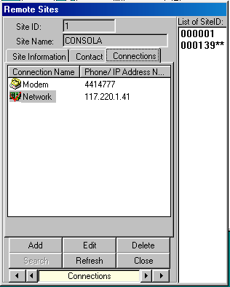

- Luego hacer clic en la opción Network
- Hacer clic en el botón Edit y modificar la dirección IP de la consola (Remote Watch Receiver).

3. Módulo Communication | 

Hacer doble clic en el icono ( Módulo de Communication ) aparecerá la siguiente ventana:

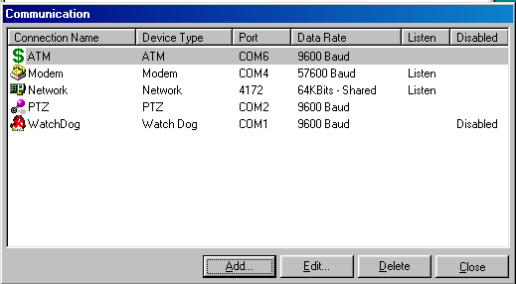

- Elegir la opción correspondiente y presionar el botón Edit para hacer la modificación correspondiente según la cartilla de configuración. Por ejemplo, se puede ver que la conexión ATM está configurado en 9600, se deberá modificar para trabajar a 33400 bps por las razones expuestas en el “Manual técnico de la integración de la solución de cajeros con la solución de CCTV Digital ASL”.

4. Módulo Camera | 
Hacer doble clic en el icono ( Módulo de Camera ) aparecerá la siguiente ventana:

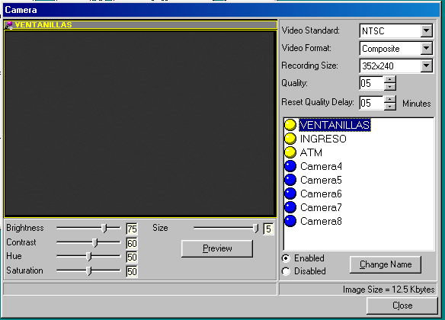

- Para activar (Enabled) más cámaras deberá hacer clic en la opción de las ocho (8) cámaras disponibles y luego, hacer clic en la opción (Enabled) en la parte inferior izquierda de la ventana.

5. Módulo PTZ | 
Hacer doble clic en el icono ( Módulo de PTZ ) aparecerá la siguiente ventana:

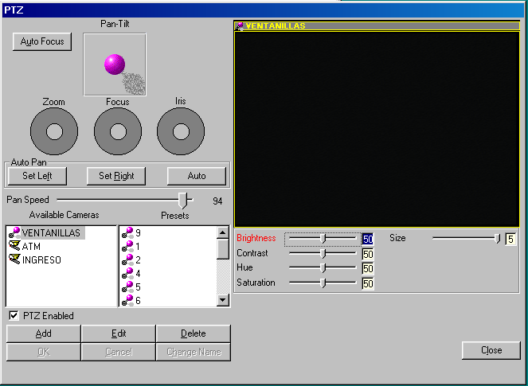

Configurar AutoPan PTZ FPD8000-08.

- Ingresar los presets correspondientes al paneo simulado, haciendo clic en el botón Add.
- Fijar con el control de PTZ cada punto de grabación.
- Colocar nombre al Preset.
- Hacer clic en el botón OK para grabar preset.
- Cerrar ventana.
- Ir al Módulo de Eventos y registrar los preset con los mismos nombres.
- Ir al Módulo de Diagrama Lógico y reemplazar los presets del paneo simulado.

Configurar AutoPan PTZ FPD8000-22.

- Fijar el punto inicial del paneo utilizando el control digital de PTZ.

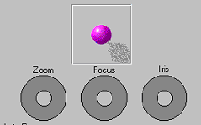

- Hacer clic en el botón Left.
- Fijar el punto final del paneo utilizando el control digital de PTZ (anterior figura).
- Hacer clic en el botón Right.
- Hacer clic en el botón Auto.

6. Módulo Events | 

Hacer doble clic en el icono ( Módulo Events) aparecerá la siguiente ventana:

Cambiar Recording Directories

- Hacer clic en la pestaña General.
- Hacer clic en el botón Add All Drives.
- Hacer clic en las opciones que no correspondan e ir eliminando haciendo clic en el botón Delete.

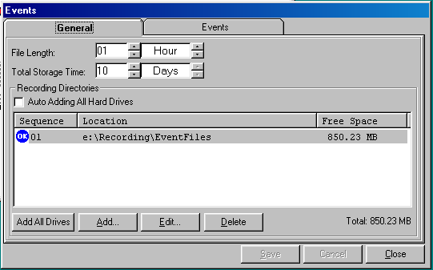

Tener presente que como se explicó en “Paneo Simulado” los presets del módulo PTZ deberán inscritos previamente como eventos antes de utilizarlos en el Módulo de Logical Diagram, como se muestra en la siguiente ventana.

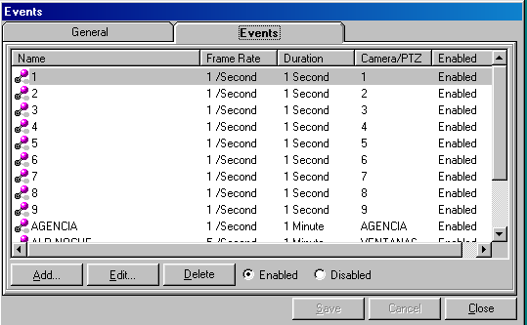

7. Módulo ATM | 

- Tener presente que si no se muestra el icono del módulo ATM se deberá activar previamente en el programa Module Registration que se ejecuta haciendo clic en el botón de Inicio en el escritorio de Windows 98 luego elegir ASL Remote Watch y luego Module Registration.
- Elegir la opción de S32ATM.
- Hacer clic en Feature Key.
- Ingresar el código que le corresponda a la serie de la tarjeta Megamotion.
- Hacer clic en el botón Unlock It!.
Como se muestra en la ventana:

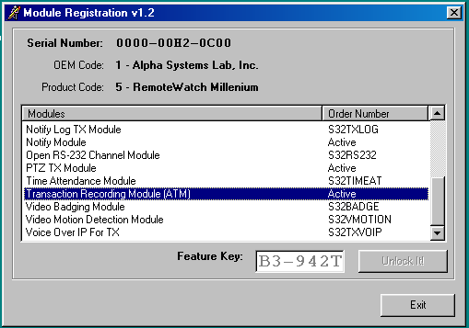

Para ingresar al módulo ATM, hacer doble clic en el icono ( Módulo ATM) , aparecerá la siguiente ventana:

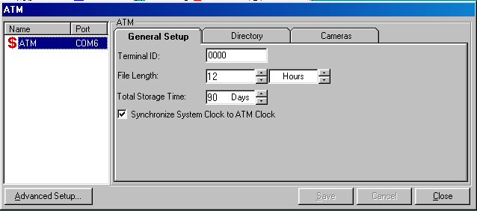

- Hacer clic en la pestaña General Setup.
- Ingresar los datos que se describe en la cartilla de configuración. Tener presente que el dato “Terminal ID” corresponde al código del ATM, que deberá ser llenado una vez culminadas las pruebas de las transacciones de ATM .

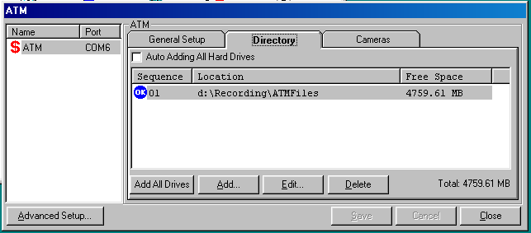

- Hacer clic en la pestaña Directory.
- Hacer clic en el botón Add All Drives.
- Hacer clic en las opciones que no correspondan e ir eliminando haciendo clic en el botón Delete.

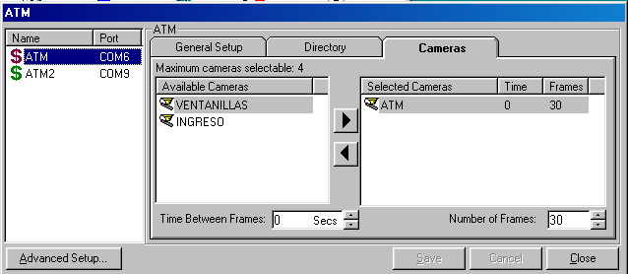

- Hacer clic en la pestaña Cameras. Aparecerán las opciones de Available Cameras, las cuales fueron registradas con el módulo Camera.
- Hacer doble clic en la cámara ATM.
- Una vez que esté en Selected Cameras hacer clic en ATM.
- Hacer clic en Time Between Frames y colocar el valor 0 secs.
- Hacer clic en Numer of Frames y colocar el valor 30.
- Hacer clic en el botón Save.

Luego hacer clic en el botón Advanced Setup... y aparecerá la siguiente ventana.

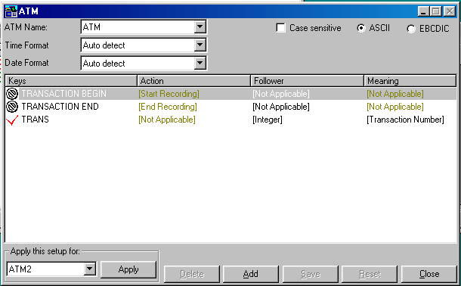

- Ingresar los datos de la cartilla de configuración.
- Hacer clic en TRASACTION BEGIN y colocar el valor INICIO y luego presionar ENTER.
- Hacer clic en TRASACTION END y colocar el valor FIN y luego presionar ENTER.
- Hacer clic en TRANS y colocar el valor DATE y luego presionar ENTER.
- Hacer clic en el botón Save.

8. Módulo Notify | 
Hacer doble clic en el icono ( Módulo Notify ) aparecerá la siguiente ventana:
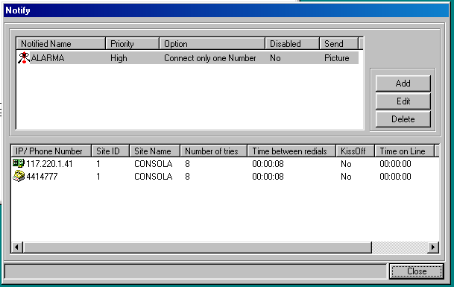

9. Módulo Continuous Recording | 

Hacer doble clic en el icono ( Módulo Continuos Recording) aparecerá la siguiente ventana:

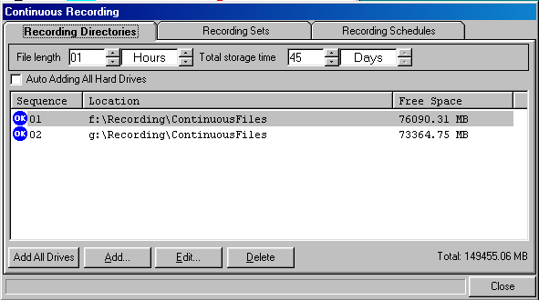
Configurar Directorio de Grabación

- Hacer clic en la pestaña Directory.
- Hacer clic en el botón Add All Drives.
- Hacer clic en las opciones que no correspondan e ir eliminando haciendo clic en el botón Delete.

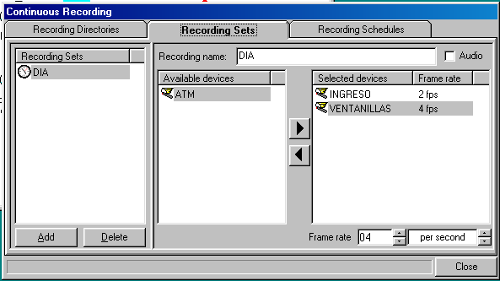

- Hacer clic en la pestaña Recording Sets. Aparecerán las opciones de Available Cameras (devices) , las cuales fueron registradas con el módulo Camera.
- Hacer doble clic en la cámara INGRESO y VENTANILLAS.
- Una vez que esté en Selected Cameras hacer clic en INGRESO y VENTANILLA.
- Hacer clic en Frame rate y colocar los valores 02 y 04 per second, respectivamente.

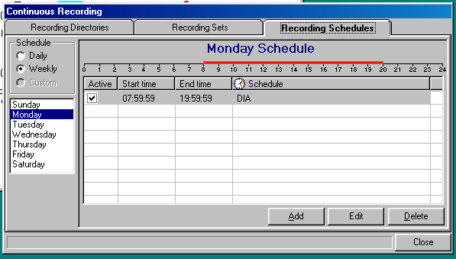

- Hacer clic en Recording Schedules.
- Colocar los valores consignados en la cartilla de configuración.

10. Módulo Rec On Demand | 

Hacer doble clic en el icono ( Módulo Rec On Demand) aparecerá la siguiente ventana:

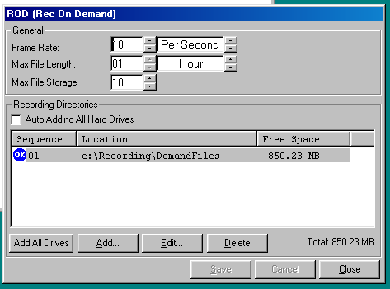

- Ingresar los valores consignados en la cartilla de configuración.
Configurar Directorio de Grabación

- Hacer clic en la pestaña Directory.
- Hacer clic en el botón Add All Drives.
- Hacer clic en las opciones que no correspondan e ir eliminando haciendo clic en el botón Delete.
- Hacer clic en el botón Save.

11. Módulo Utilities/Watchdog | 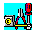
Hacer doble clic en el icono ( Módulo Utilities ) y luego en el icono 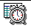 (Utilidad WatchDog), aparecerá la siguiente ventana:

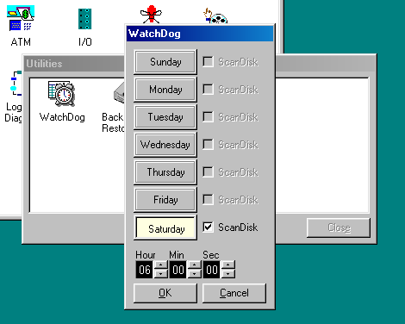

- Solamente activar Sábado (Saturday , color amarillo) y colocar los valores consignados en la cartilla de configuración.

